<https://blog.naver.com/wkdtndgns/221278958860> 블로그 주소

이번 강의에서는 서블릿에 대해 배웠습니다.   
  
서블릿은 WAS에 동작하는 JAVA 클래스 입니다.   
  
저번 시간에 만든 자바 웹어플리케이션인 firstweb에서  만든 HelloServlet.class 가 어디에 위치하고 있는지 확인 해 봤습니다. 

[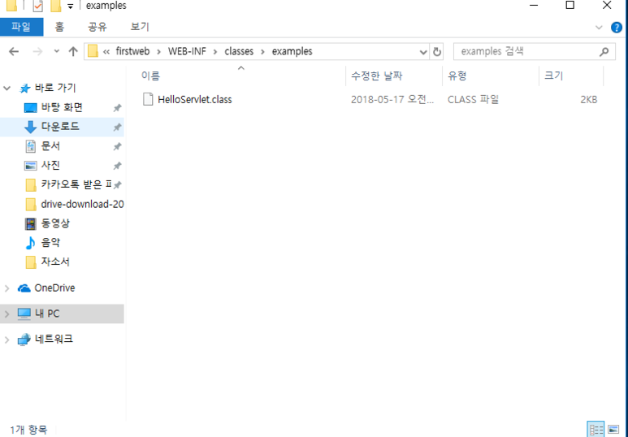](https://blog.naver.com/PostView.nhn?blogId=wkdtndgns&logNo=221278958860&categoryNo=8&parentCategoryNo=0&viewDate=&currentPage=3&postListTopCurrentPage=1&from=postList&userTopListOpen=true&userTopListCount=5&userTopListManageOpen=false&userTopListCurrentPage=3)

C:\Users\wkdtn\eclipse-workspace\.metadata\.plugins\org.eclipse.wst.server.core\tmp0\wtpwebapps\firstweb\WEB-INF\classes\examples  
  
저같은 경우는 c드라이브 사용자에 eclipse-workspace가 만들어졌습니다.   
그리고 org.eclipse.wst.server.core로 위같이 들어가시면 firstweb에서 만든 HelloServlet.class를 확인 할 수 있습니다.   
  
위 같은 서블릿 과 JSP 파일은 WEB-INF 폴더안에 만들어야 합니다.  WEB-INF 폴더 안에 웹에 사용되는 여러가지 폴더 이미지 다양한 리소스들을 첨부해서 프로젝트를 진행해야 합니다. 

[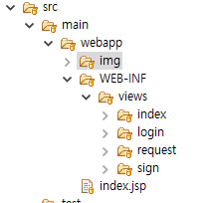](https://blog.naver.com/PostView.nhn?blogId=wkdtndgns&logNo=221278958860&categoryNo=8&parentCategoryNo=0&viewDate=&currentPage=3&postListTopCurrentPage=1&from=postList&userTopListOpen=true&userTopListCount=5&userTopListManageOpen=false&userTopListCurrentPage=3)

이런 식으로 폴더를 정리해서 사용하셔야 합니다.  WEB-INF안에 왜 넣어야하냐면 서버를 동작할때 폴더 위치를 제한 할수록 탐색이 더 쉬워지기 떄문입니다.   
  
웹페이지를 구성할떄는 화면을 jsp로 표현하고 복잡한 프로그래밍은 서블릿으로 구현을 해 최상의 결과를 낼 수 있습니다.   
  
  
**생각해보기**  
동적인 페이지가 필요한 경우는 어떤 것일까요?   
  
동적인 페이지가 필요한 경우 예를 들면 네이버에서 사용하는 배너광고가 있습니다. 그리고 네이버 웹툰에서 사용했던 애니메이션 요소 옥수역 귀신 같은 경우 입니다. 동적 요소는 자바스크립트, css 애니메이션으로도 사용할 수 있습니다.